**B/ Combattre au front : l’itinéraire d’un « poilu ».**

**Témoin n°2 : Etienne Tanty** (Les violettes des tranchées, lettres écrites de juillet 1914 à octobre 1915)

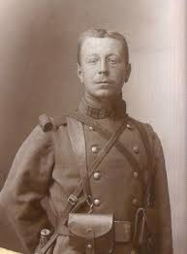Etienne Tanty était le fils d'un professeur d'Espagnol. En 1914, Etienne avait vingt-quatre ans. Philosophe de formation, il était déjà sous les drapeaux lorsque son service militaire déboucha sur la guerre. Il appartenait au 129e régiment d'infanterie et fut blessé en 1915. Soigné pendant près de six mois, il fut renvoyé au front et fait prisonnier à Tabure le 21 mars 1918. Il fut libéré de son camp de prisonniers et démobilisé le 8 août 1919. Etienne Tanty était caporal à la fin de la guerre. Il devint ensuite professeur de lettres .

**Témoin n°1 : Maurice Maréchal** (Carnets de guerre, 1914- 1919)

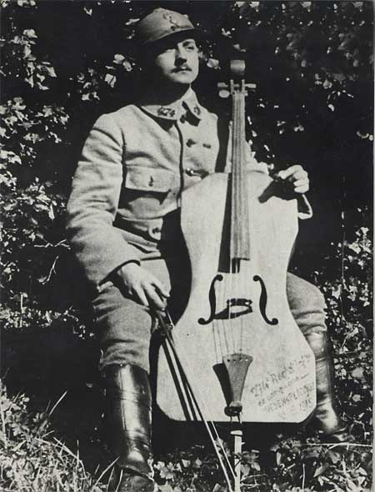 Né à Dijon, Maurice Maréchal est reçu au Conservatoire de Paris de violoncelle en 1905. Mais la guerre éclate en août 1914. Soldat au 274e Régiment d'Infanterie, Maurice Maréchal participera à de nombreuses batailles (Chemin des Dames, Verdun…).Sa passion de la musique le suivra au front : deux compagnons soldats menuisiers lui fabriqueront un violoncelle dans une caisse de munitions. A la fin de la guerre, Maurice Maréchal deviendra un violoncelliste internationalement connu, il mourra à Dijon en 1964.

Doc 1/ La mobilisation :

« 5 Aout 1914, L'emballement, l'enthousiasme braillard et provocant me manquent absolument, et les idées de revanche, de vengeance, de grandeur nationale sont pour moi toujours fausses et barbares. Mais on nous attaque, les Allemands viennent saccager notre pays, quand ils auront passé la Champagne, ils viendront chez nous et ce sont nos familles qui seront leurs victimes. Tant pis pour eux. »

Doc 2/ La vie au front, dans les tranchées à Verdun.

« 17 avril 1916.

Le sol est défoncé, on glisse dans la terre grasse, les pieds enfoncent dans l’eau, je n’ose me rattraper avec mes mains le long des parois, j’ai l’horreur de poser ma main sur une pourriture. Au milieu des décombres, des obus sifflent, cruels. Je cours, le grand Guignol ne donne pas de ses émotions-là. »

Doc 2/ La vie dans les tranchées :

2 novembre 1914

« Je ne sais pas l'heure, je ne sais plus l'heure, je n'ai plus la notion du temps autrement que par le soleil et l'obscurité. (…)Je l'aperçois par-dessus le remblai de terre et de cailloux de la tranchée, et mon sac me sert de fauteuil, mes genoux touchent la paroi pierreuse : il y a juste la place de s'asseoir et la tête arrive au niveau du sol. (….) A ma gauche, le dos énorme d'un camarade qui fume en silence me cache l'extrémité de la tranchée ; à droite un autre, couché à moitié, roupille dans son couvre-pieds. Le bruit affaibli des conversations, le cri d'un corbeau, le son d'un obus qui file par instants vers les lignes françaises troublent seuls le silence. Nous sommes sales comme des cochons. »

« Je viens de déjeuner, mais qu'est-ce qu'une demi-boule de pain pour une journée ! J'en ai mangé la moitié et j'ai encore plus faim. Rien que le matin, il me faudrait la boule entière ! Le froid aiguise terriblement l'appétit et, ne pouvant le satisfaire, on est obligé de se recoucher. »

Doc 1/ La mobilisation :

« 2 aout 1914. Premier jour de la mobilisation générale. Hier matin, j’ai pris la résolution d’agir en français !(…) si on touche à la France, je me battrai. »

10 aout. « Hier durant tout le trajet, les populations pressées aux passages à niveau et aux gares n’ont cessé de nous acclamer, les femmes envoyant des baisers, les hommes reprenant avec nous la Marseillaise. Pourquoi faut-il qu’une angoisse sourde m’étreigne le cœur (…) dans trois jours peut être les balles vont pleuvoir et qui sait ? »

Doc 3/ Les mutineries :

28 juillet 1917

« Des boniments et des promesses si tu savais ce qu'on nous a servi ! Mais à la longue la pauvre bête s'est révoltée. 500 au 372e n'avaient pas revu leur famille depuis 3 ans. Depuis plus d'un an tous ces pauvres bougres sont en ligne, sans arrêt, sous des climats tu peux croire extrêmement durs. Aussi voici ce qui est arrivé. Des renforts qu'on envoyait au front ont refusé de partir sans avoir, au préalable, la permission qui leur est due. [...] Quoique le cas de refus fût grave, ils ont tenu bon et deuxième résultat obtenu : les anciens n'ont pas remonté en ligne. Il y en a marre par dessus la tête. »

17 mars 1915.

"Tout, tout est fait pour décourager. La terre est semée de trous d’obus, les arbustes sont déchiquetés de balles de shrapnels (…) Là, 3 ou 4 poilus lisent un journal, où il n'est que de bombardements, de charges à la baïonnette, de cadavres boches gazés, de tranchées sautant par l'effet du miraculeux 75, que sais-je? Toujours la boucherie enfin! Toujours la mort, le charcutage, la viande humaine. (...) je crois qu'il ne faudrait pas bien longtemps de cette vie des bois et des tranchées pour remonter au chimpanzé! »

Doc 3/ Les permissions, l’arrière.

« Janvier 1918 [Maurice Maréchal est en permission et écrit à son compagnon de tranchée B.Durosoir]  
Déjà 8 jours écoulés. C'est un éclair ! Je pense repartir mardi soir à11H08. Voulez vous me dire où je dois me rendre ? Merci de votre lettre. Mes parents vous remercient et je vous envoie pour madame Durosoir et vous mes vœux très sincères de retour au foyer pour 1918 !  
L'arrière me fait mal au cœur ! Concerts, vie à peu près normale pour tant de gens ! Ce n'est pas juste décidément ! J'ai rencontré hier notre frère Cloëz. Rutilant d'or et débordant d'amitié (…) Que devenons-nous ! Y a t-il du nouveau ? Que dois-je rejoindre ? Le 74ème régiment je pense ! J'espère un mot de vous me disant tout cela. Amitiés à tous et bien affectueusement.

1/ Au moment de leur mobilisation (docs 1), quels sont les sentiments ressentis par les deux soldats ?

|  |  |
| --- | --- |
| Maurice Maréchal | Etienne Tanty |
|  |  |

2/ Dans les documents 2, entourez les armes ou techniques de combat mentionnées.

3/ Doc 2 : Quelles sont les conditions de vie dans les tranchées ?

Aide : Rédigez une réponse en vous appuyant sur des éléments des lettres en réfléchissant à leurs besoins essentiels (manger, dormir…)

4/ Doc 2 : « Je crois qu'il ne faudrait pas bien longtemps de cette vie des bois et des tranchées pour remonter au chimpanzé » : expliquez cette phrase d’Etienne Tanty.

5/ Doc 3 : Quel est le sentiment de Maurice Maréchal par rapport à « l’arrière » (ceux qui ne combattent pas) ?

6/ Doc 3 : D’après Etienne Tanty, pourquoi les soldats se sont-ils révoltés en 1917?

7/ Question longue :

*C.6.1.Ecrire pour construire sa pensée.*

*C.6.3. Connaître les caractéristiques d’un récit historique.*

**Sous la forme d’un développement construit d’une vingtaine de lignes, expliquez la violence subie au combat et les conditions de vie des soldats pendant la 1ère guerre mondiale.**